Висока школа за васпитаче струковних студија у Алексинцу
Назив предмета: ПРИМЕНА РАЧУНАРА У ВРТИЋИМА И АВ СРЕДСТВА
Предметни наставник: мр Миодраг Николић
Садржај вежби:

Вежба 1: Одржана 07.02.2018. године.
Увод у апликативни програм за табеларна израчунаваљња и графички приказ Excel.
Проблематика разматрана на табли.

Вежба 2: Одржана 12.02.2018. године.
Наставак са апликативним програмом за табеларна израчунаваљња и графички приказ Excel.
Проблематика рађена на рачунару.

Вежба 3: Одржана 14.02.2018. године.
Израда табеле и графичко представљање програмом Excel.
Проблематика увежбавана на рачунару.

Кроз три часа вежби рађено је на задатку “Евиденције деце у вртићу по старосним категоријама”. Студенти ће успешном израдом, између осталих, и овог задатка потврдити своју активност на вежбама. Иста проблематика и задатак важе и за студенте на дошколовању.

Tекстом и сликама, корак по корак, објашњени су проучавани и увежбавани појмови и елементи апликативног програма Excel са крајњим циљем графичког представљања и визуелизације.

САДРЖАЈ ВЕЖБИ

1.1. Основни појмови у Excel-u 3
1.2. Цртање табела 4
1.3. Стапање ћелија 5
1.4. Унос текста 6
1.5. Форматирање ћелија 7
1.6. Поравнање текста 8
1.7. Категорије бројева 9
1.8. Уметање дијаграма 10
1.9. Трака Design 11
1.10. Избор изгледа дијаграма 12
1.11. Форматирање легенде 13
1.12. Рад са низовима података 14
1.13. Трака са алатима Layout 15
1.14. Задатак за час вежби од 19.02.2018. године: 17
4.1. Уметање (брисање) колона и редова 19
4.2. Прављење формула 20
4.2.1. Аутоматска сума 21
4.2.2. Копирање формула 22

1.1. Основни појмови у Excel-u

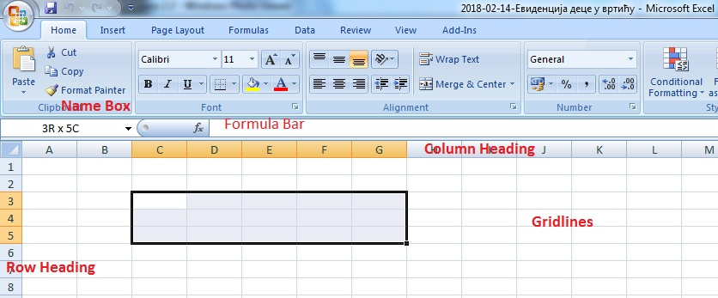
Слика 1.1. Основни појмови на радном листу

1.2. Цртање табела

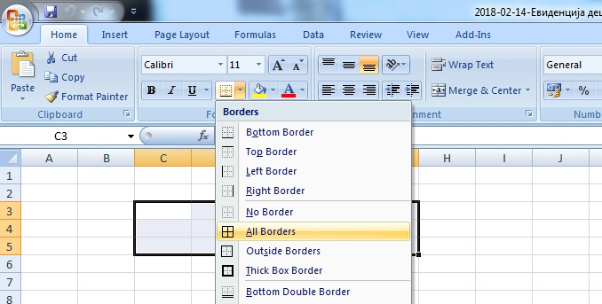
Слика 1.2. Цртање табеле-Мрежа-рам

1.3. Стапање ћелија

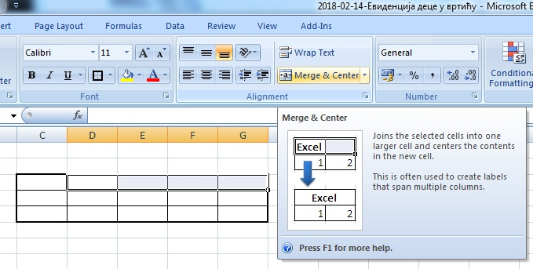
Слика 1.3. Стапање селектованих ћелија заглавља табеле

1.4. Унос текста

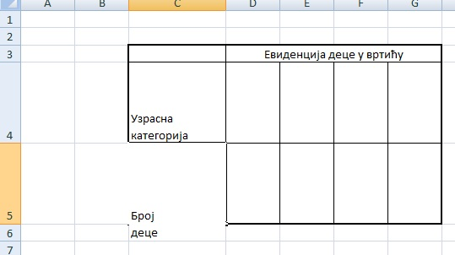
Слика 1.4. Унос текста у ћелију у два реда

1.5. Форматирање ћелија

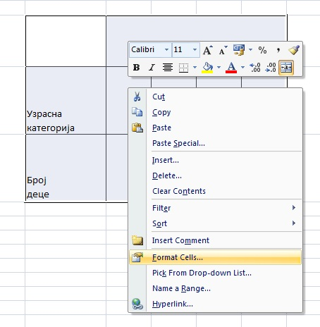
Слика1.5. Отварање дијалог прозора за форматирање ћелија

1.6. Поравнање текста

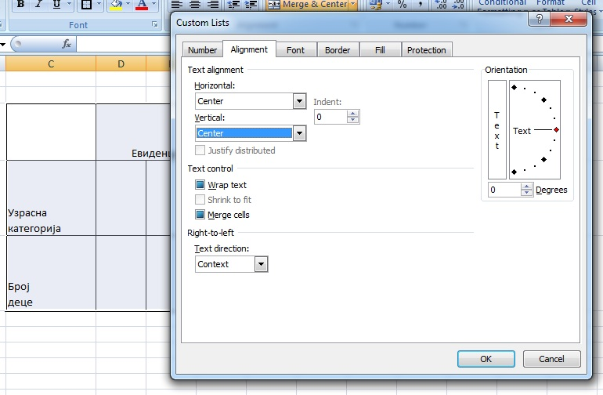
Слика1.6. Поравнање текста

1.7. Категорије бројева

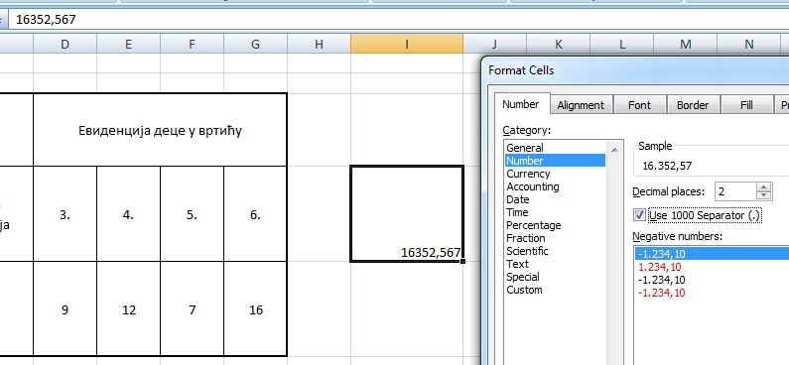
Слика 1.7. Категорије бројева

1.8. Уметање дијаграма

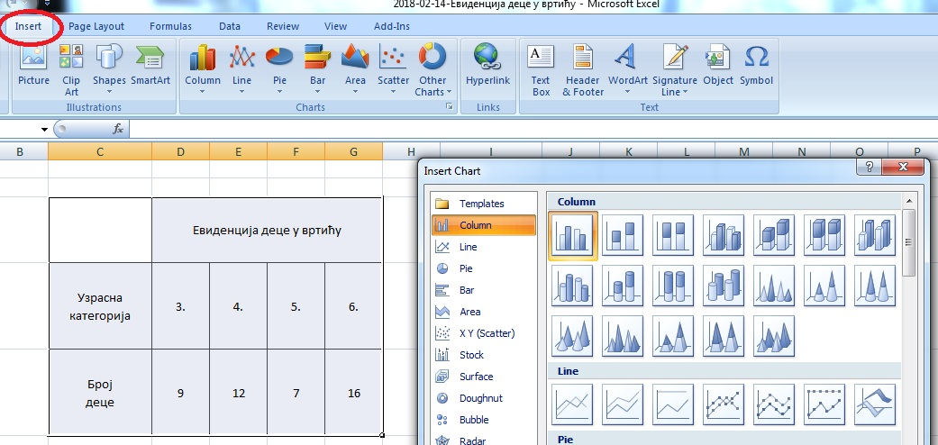
Слика 1.8. Уметање дијаграма

1.9. Трака Design

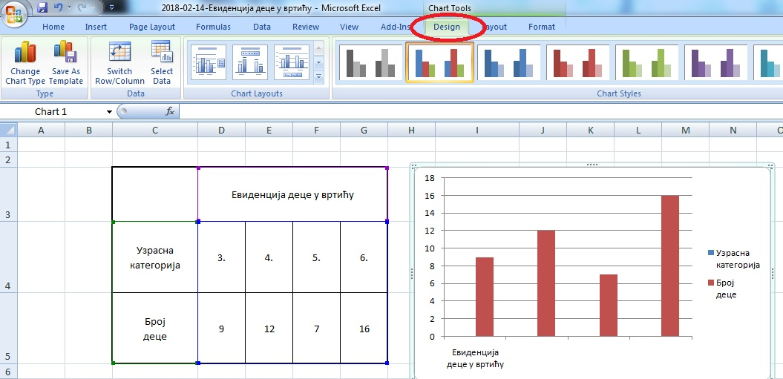
Слика1.9. Аутоматско отварање траке Design

1.10. Избор изгледа дијаграма

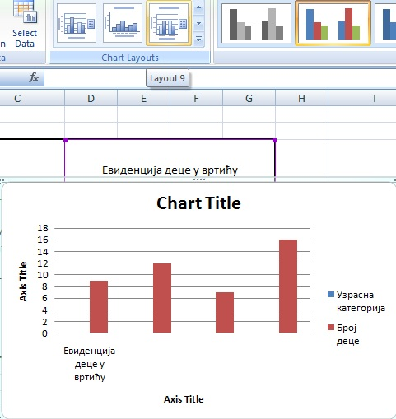
Слика 1.10. Избор изгледа дијаграма-Chart Layouts-Layout 9

1.11. Форматирање легенде

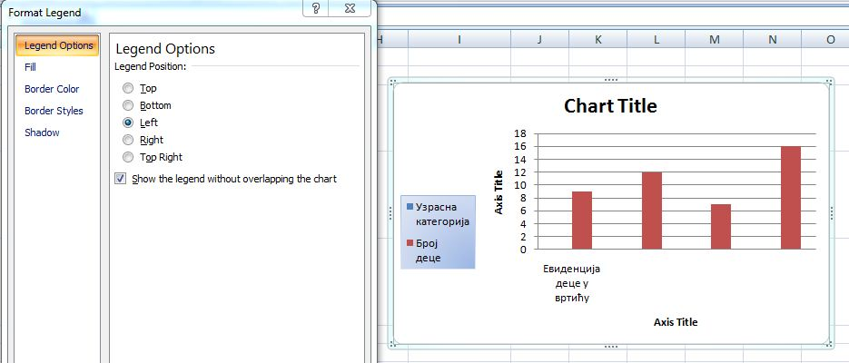
Слика 1.11. Форматирање легенде

1.12. Рад са низовима података

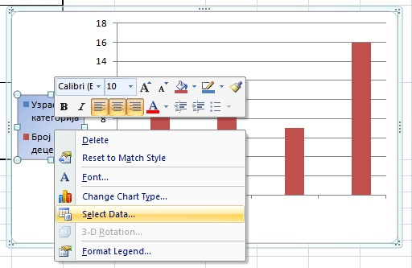
Слика 1.12. Избор промене података за приказ-Select Data

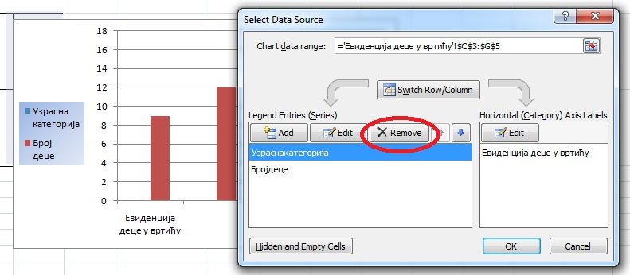
Слика 1.13. Уклањање једног низа података-Remove Data Source

1.13. Трака са алатима Layout

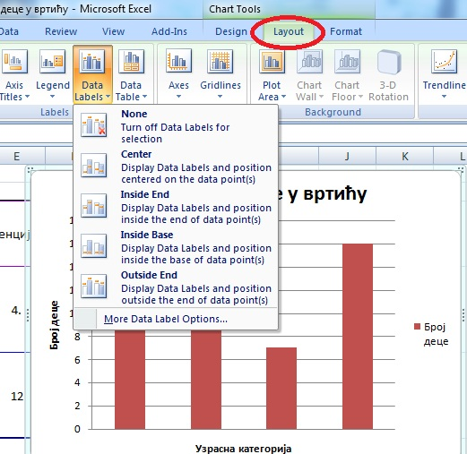
Слика1.14. Трака са алатима Layout

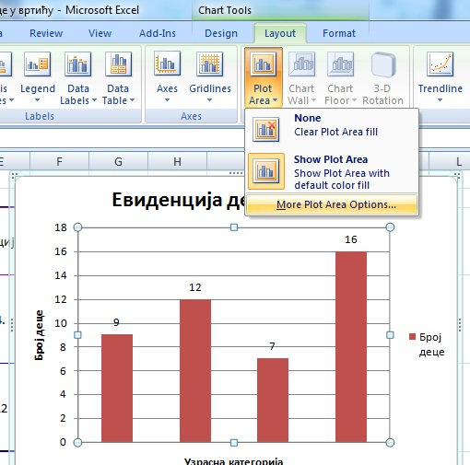
Слика 1.15. Могућности траке са алатима Layout

1.14. Задатак за час вежби од 19.02.2018. године:

Постојећу табелу проширити са још једном колоном десно „Укупно деце у вртићу“. Израчунати укупан број деце применом математичке формуле. Затим додати колону „Укупан приход“. У посебну ћелију поред табеле, „Цена по детету“, унети цену за текући месец па израчунати укупан приход вртића. Додати још један ред испод табеле „Процентни удео узрасне групе у односу на укупан број деце“ и израчунати га. Поменути назив скратити у табели а пун назив унети као коментар у одговарајућу ћелију. У следћи ред „Финансијски ефекат сваке узрасне групе“ израчунати тражени ефекат за прву узрасну групу. За остале узрасне групе применити поступак копирања формуле.

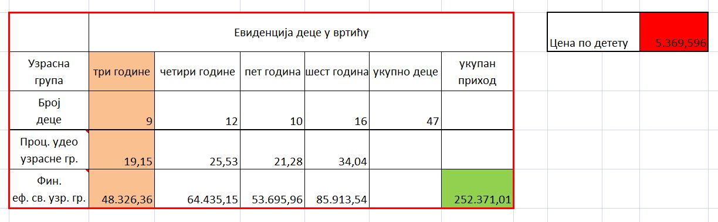
Вежба 4: Одржана 19.02.2018. године.
Примена математичких формула у програму Excel.
Проблематика рађена на рачунару.

4.1. Уметање (брисање) колона и редова

Десни клик на ознаку колоне → Insert,

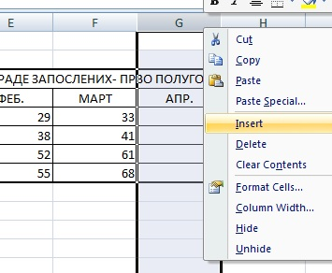
Слика 4.1. Уметање колоне

означена колона се помера удесно а на њеном месту формира се празна колона:

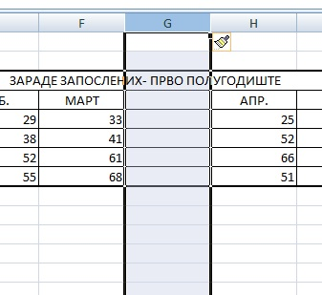
Слика 4.2. Изглед уметнуте колоне

Исти је поступак и за уметање новог реда, односно за брисање колоне/реда.

4.2. Прављење формула

Клик на ћелију збира → унети знак једнако (=) са тастауре → клик на ћелију Сабирак А → унети знак плус (+) са тастауре → клик на ћелију Сабирак Б → (Enter).

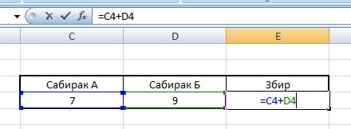
Слика 4.3. Прављење формулe сабирања

Притиском тастера Enter, Excel врши синтаксну анаизу формуле. Уколико пронађе грашку, нуди прихватање исправке:

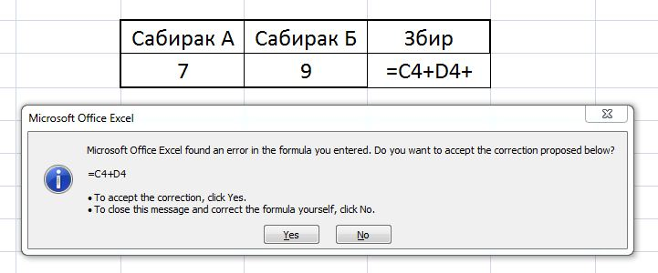
Слика 4.4. Анализа формуле и понуда прихватања корекције

По прихватању корекције, узима садржаје ћелија и приказује резултат израчунавања.

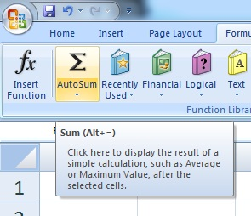
У табелама са сабирцима који представљају суксцесивни низ, примењује се формула аутоматске суме. За објашњење ове команде, искоришћена је табела ЗАРАДЕ ЗАПОСЛЕНИХ- ПРВО ПОЛУГОДИШТЕ.

Слика 4.5. Примена формуле AutoSum

4.2.1. Аутоматска сума
Постоји неколико могућности примене команде AutoSum. Један од начина је:
клик на одредишну ћелију → клик на Formulas → AutoSum:

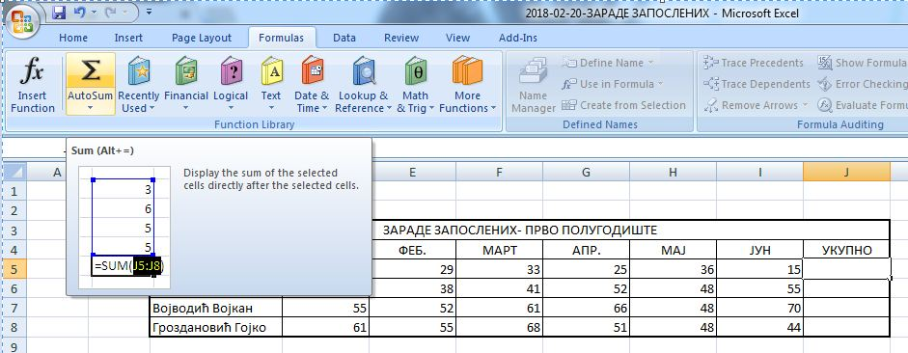
Слика 4.6. Прављење формула-AutoSum

Програм претражује нумеричке податке у припадајућој колони, а ако их не нађе, врши претраживање у реду:
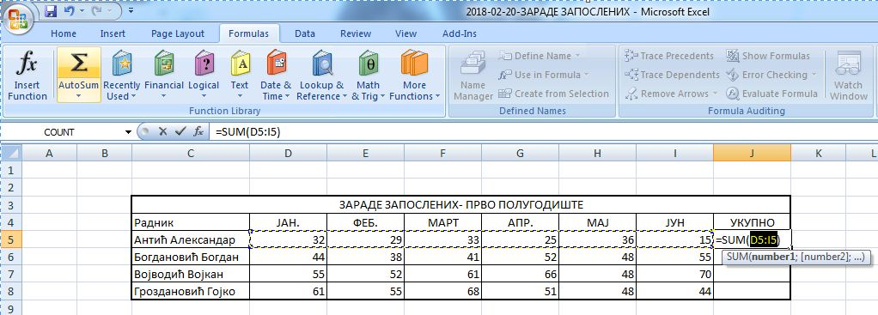
Слика 4.7. Прављење формула-AutoSum-селектовани низ података

Треперућа испрекидана линија приказује изабрани низ података. Низ података се може модификовати на неколико начина, што се оставља читаоцима на анализу.

4.2.2. Копирање формула
Једном формиранa формула се примењује на остале низове сличних података. У овом, на израчунавање полугодишњих зарада осталих радника у предузећу. Аутоматизација у раду је основни квалитет рачунара па и апликативног програма Excel.

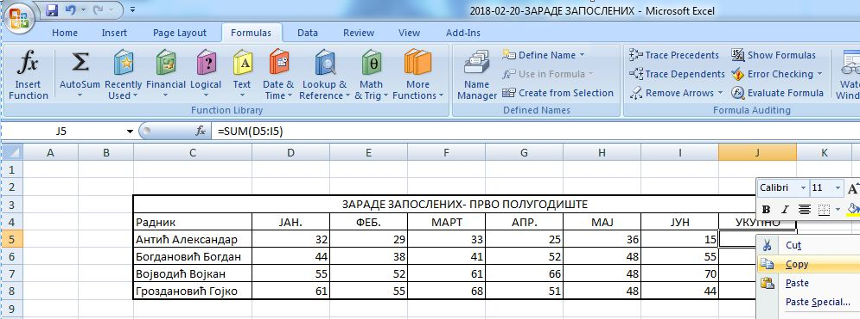
Слика 4.8. Копирање формуле
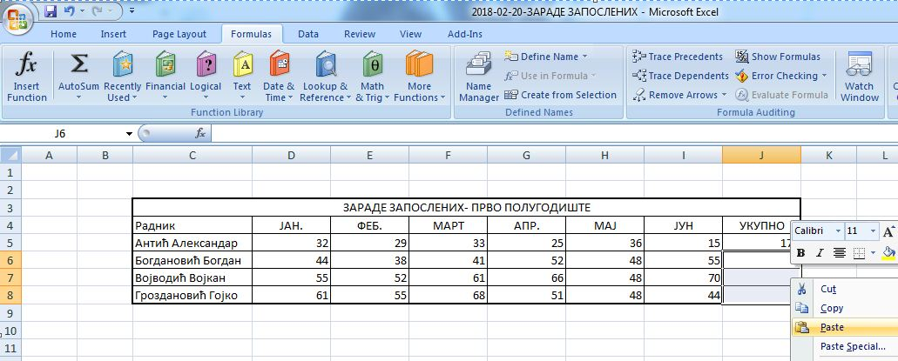
Слика 4.9. Лепљење формула

Током копирања садржаја изворишне ћелије, програм копира како формулу тако и сва подешавања ћелије везана за категорију бројева, поравнање, ивице односно пуњење ћелије. О томе треба водити рачуна приликом лепљења садржаја копиране ћелије у одредишну јер је команда Paste комплексна, лепи сва својства ћелије. Зато треба применити Paste Special која омогућава избор између лепљења свих атрибута, само текста, само формуле, коментара и слично.

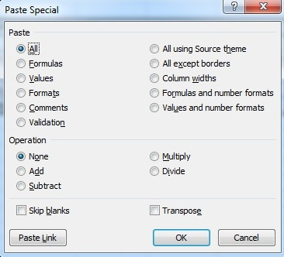
Слика 4.10. Могућности наредбе Paste Special
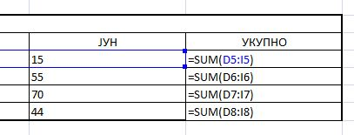
Слика 4.11. Лепљење формуле и аутоматски инкремент адреса.

Приликом лепљења формуле, програм ставља „у релацију“ адресе ћелија које представљају сабирке у формули са адресом одредишне ћелије збира и врши аутоматски инкремент (повећање) адресе ћелија сабирака, односно ћланова формуле (слике 4.11 и 4.12).

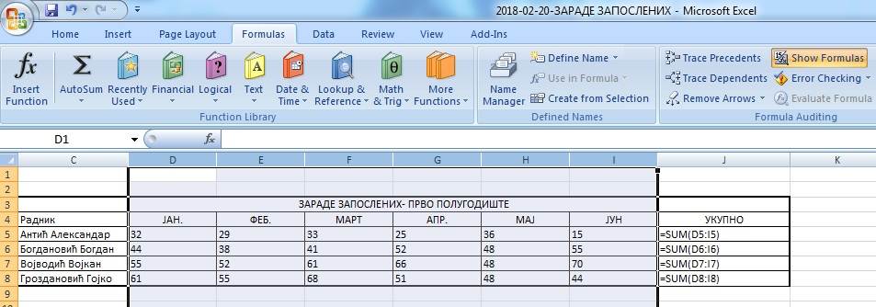
Слика 4.12. Лепљење формуле и аутоматски инкремент адреса у конкретном примеру.

Уколико је потребно да адреса неке ћелије у формули остане непромењена приликом копирања формуле, њена адреса се поставља као апсолутна (фиксна) дописивањем симбола долар, $, испред ознаке за колону и ознаке за врсту. Пример апсолутног адресирања ћелија у формулама дат је у проширеној табели „Евиденција деце у вртићу“ на слици 4.13.

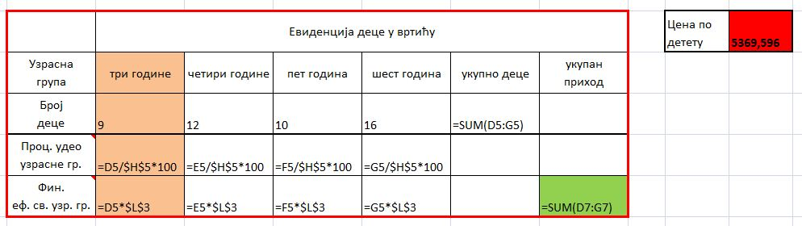
Слика 4.13. Приказ формула у табели (Shou Formulas)

